局部变量和成员变量的区别
- 声明的位置
1.1局部变量：方法体中、形参、代码块中
1.2成员变量：类中方法外
1.2.1类变量：有static修饰
1.2.2实例变量：没有static修饰
- 修饰符
2.1局部变量：final修饰
2.2成员变量：public、protected、private....
- 值存储的位置
3.1局部变量：栈
3.2实例变量：堆
3.3类变量：方法区
- 作用域
4.1局部变量：从声明处开始，到所属的}结束
4.2实例变量：在当前类中“this.”访问(有时可以省略)，在其他类中“对象名.”访问
4.3类变量：在当前类中“类名.”访问(有时可以省略)，在其他类中“类名.”访问
- 生命周期
5.1局部变量：每个线程，都次调用执行都是新的生命周期
5.2实例变量：随着对象的创建而初始化，随着对象被回收而消亡，每个对象的实例变量都是独有的
5.3类变量：随着类的初始化而初始化，随着类的卸载而消亡，该类的所有对象的类变量都是共享的

局部变量与XX变量重名时，如何区分？
- 局部变量与实例变量重名
1.1在实例变量前加this.
- 局部变量与类变量重名
2.1在类变量前加类名.

Java虚拟机内存图
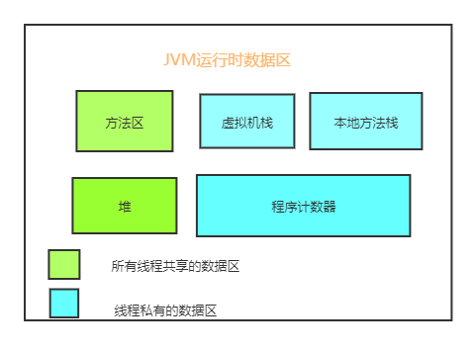

Java虚拟机各个数据区详细说明
- 堆：此内存区域唯一的目的是存放对象实例。
- 栈：也叫虚拟机栈，用于存储局部变量表等。局部变量表存放了可知长度的各种基本类型、引用类型，方法执行完，自动释放
- 方法区：用于存储被虚拟机加载的类信息、常量、静态变量，即被编译器编译过后的代码数据

